MASTER 4.0 2. NEWSLETTER

Potekal je drugi transnacionalni sestanek partnerjev

Drugo transnacionalno projektno srečanje naj bi potekalo v Skopju v Severni Makedoniji, vendar je zaradi okoliščin pandemije koronavirusa potekalo na spletu 28. in 29. maja 2020. Partnerji so predstavili svoje delo na področju razvoja izpitnih vprašanj in programov ter napredka pri razvoju spletne platforme. Posebno spletno srečanje je bilo 9. junija 2020. za skupno sodelovanje pri izpitnih vprašanjih za splošni del mojstrskega izpita
Izdelan Metodološki okvir s smernicami za izdelavo ispitnih vprašanj

Da bi zagotovili uskladitev vprašanj za mojstrske izpite za vse poklice v vseh projektnih državah, je hrvaška obrtno-podjetniška zbornica s pomočjo projektnih partnerjev razvila metodološki okvir s smernicami za pripravo izpitnih vprašanj. Izhodišče za oblikovanje okvira je bil webinar na isto temo, ki ga je organizirala Algebra. V metodološkem okviru je bila posebna pozornost namenjena vrstam ocenjevanja znanja, učnim rezultatom, stopnjam znanja in veščin ter podrobni izdelavi izpitnega razvoja s posebnim poudarkom na vrstah izpitnih nalog in točkovanju. Poleg izboljšanja splošnih delov izpita (ekonomski in pravni predpisi, delovna pedagogika) in izbranih strokovno-teoretičnih delov izpita za posamezne poklice bo razviti okvir izhodišče za nadaljnje izboljšanje izpitnih vprašanj za strokovno-teoretične dele izpitov za druge poklice v partnerskih državah.

Začeli smo razvijati programe in vprašanja za mojstrske izpite v partnerskih državah

Na podlagi razvitega okvira so partnerji iz Hrvaške, Slovenije, Severne Makedonije in Črne gore začeli razvijati nova izpitna vprašanja za mojstrske izpite. V vseh partnerskih državah se izpitna vprašanja za splošne dele izpita izboljšujejo, pri čemer partnerji sodelujejo in si izmenjujejo izkušnje. V ta namen je bilo organizirano 9.6.2020. posebno spletno srečanje, na katerem so bili analizirani primeri izpitnih vprašanj iz različnih držav s področja delovne pedagogike, Hrvaška obrtna zbornica pa je kot vodilni partner v tem delu projekta podala smernice in nasvete za izboljšanje in prilagajanje izpitnih vprašanj. Obrtno-podjetniška zbornica Slovenije izboljšuje strokovno-teoretične dele mojstrskega izpita za poklice mizar, zidar in električar, partnerji iz Severne Makedonije - Obrtna zbornica Skopja in Združenje Happy Life pa delajo na vprašanjih za strokovno-teoretični del izpita. in pek. Obrtno-podjetniška zbornica Črne gore pripravlja izpitna vprašanja za strokovno-teoretični del izpita za naslov visoko modnega krojača ter program mojstrskega izpita in izpitna vprašanja za naziv fotografa.

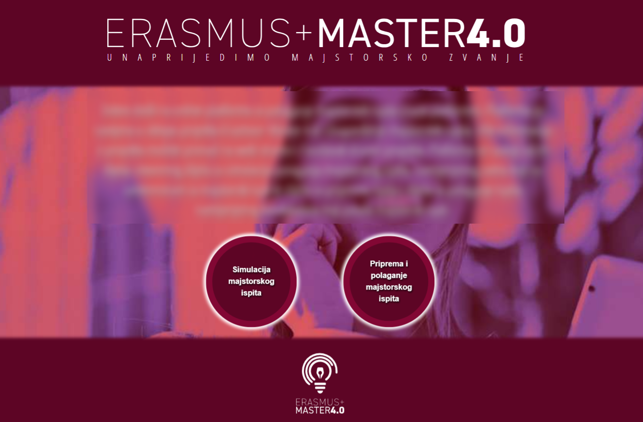

Razvoj spletne platforme za pripravo in opravljanje mojstrskega izpita je napredoval

Za nadaljnje izboljšanje mojstrskega izpita v partnerskih državah se v okviru projekta razvija spletna platforma, ki je sestavljena iz odprtega dela in delov za pripravo in opravljanje mojstrskega izpita. Del spletne platforme, ki bo odprt za javnost, bo vsem zainteresiranim omogočil vpogled v izvajanje mojstrskega izpita in tako promoviral mojstrski izpit. Platformo ustvari Algebra. Med spletnim partnerskim srečanjem konec maja 2020 je Algebra predstavila doslej že pripravljene funkcionalnosti platforme, pa tudi predlog »landing« strani, prek katere bodo zainteresirana javnost in kandidati dostopali do izpita.

Več o projektu:
https://e-majstor.eu/
https://www.facebook.com/emajstor.eu

Koordinator projekta:
Hrvatska obrtnička komora
master4.0@hok.hr +38514806611

Ta publikacija je bila pripravljena ob finančni pomoči Evropske komisije. Izraža stališča samo svojih avtorjev in Komisija ne more biti odgovorna za kakršno koli uporabo informacij, ki jih vsebujejo.

